ЛГСН-12 |  | Лабиринт
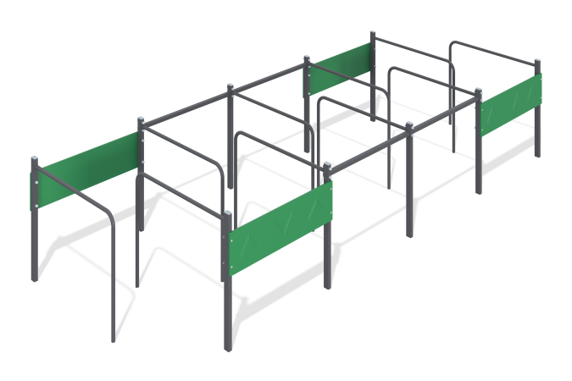

Размеры, мм: | 2030x5350x1107 | Вес, кг: | 162.02
Характеристики материалов
Материалы: фанера, металл, порошковая краска.
Комплекс состоит из:
- стоек, которые выполнены из профильной трубы 60х40 мм с толщиной стенки 3 мм. На стойках крайних секций лабиринта предусмотрены отверстия в профильной трубе для крепления фанеры. Центральные стойки соединяются перемычками из профильной трубы 40х40 мм с толщиной стенки 2 мм.
- 10 дуг с пластиной, выполненных из круглой трубы диаметром 32 мм с толщиной стенки 2.8 мм, приварного платика. Дуга с пластиной крепится к стойкам болтовым соединением через приварной платик.
-Боковые ограждения выполнены из фанеры толщиной 15 мм с фрезерованным рисунком.
Верхняя часть стоек закрыта пластиковой заглушкой.
Все имеющиеся металлические детали окрашены порошковой полиэфирной краской.
Весь крепеж нержавеющий.
Комплектация: Стойки – 10 шт., Дуга с пластиной – 10 шт., Перемычки – 4 шт., Фанера – 4 шт., Комплект крепежа - 1шт.

